Drodzy Uczniowie!
W związku z wyjątkową sytuacją do 26 kwietnia br. przedłużona została przerwa w nauczaniu stacjonarnym w jednostkach systemu oświaty – to przepis ujęty w podpisanym 9 kwietnia br. rozporządzeniu Ministra Edukacji Narodowej.
Nadal będziemy pracować on-line. Messenger , skype , e-mail .Przesyłam Wam wskazówki, zadania do samodzielnej pracy. Proszę abyście w zeszycie przedmiotowym zapisywali tematy lekcji. Dokładnie i uważnie proszę czytać każdy temat oraz proszę o uzupełnianie ćwiczeń.
Na stronie www.gov.pl/zdalnelekcje Tematy dla przedmiotu biologia, przyroda a także propozycje materiałów, na bazie których zdalnie są poprowadzone zajęcia dla uczniów.

Plan lekcji 15-17.04.2020

Biologia

Czwartek, 16 kwietnia godz. 10.00

KLASA V . Biologia

Temat: Rośliny okrytonasienne –utrwalenie wiadomości i poszerzenie wiedzy.
Nauczę się: wskazywać środowiska życia roślin okrytonasiennych; opisywać charakterystyczne cechy roślin okrytonasiennych; obserwując okazy, rozróżniać przystosowania roślin do środowiska; przedstawiać znaczenie okrytonasiennych.
- Lekcja z e-podręcznika

https://epodreczniki.pl/a/okrytonasienne/Df0Pjn95x

Okrytonasienne
W historii roślin pojawienie się kwiatu było ważnym wydarzeniem. Kwiat – kolebka zarodków roślin potomnych – spełnia swą funkcję tak dobrze, że we współczesnym świecie wytwarzające go rośliny zdominowały starsze grupy: potężne kiedyś paprotniki i bardzo odporne nagonasienne.

Już wiesz
- rośliny kwiatowe dzięki modyfikacjom organów są doskonale przystosowane do różnych warunków życia;
- modyfikacje budowy są wynikiem przystosowania do środowiska;
- wielokomórkowe nasiono z łupiną nasienną i tkanką odżywczą znacznie lepiej zabezpiecza byt młodej rośliny niż zarodnik.
Nauczysz się
- wskazywać środowiska życia roślin okrytonasiennych;
- opisywać charakterystyczne cechy roślin okrytonasiennych;
- obserwując okazy, rozróżniać przystosowania roślin do środowiska;
- przedstawiać znaczenie okrytonasiennych.

Polecenie przepisz do zeszytu przedmiotowego !!!

1.Środowisko życia i cechy charakterystyczne roślin okrytonasiennych
Rośliny wytwarzające kwiaty, zwane w biologii okrytonasiennymi lub okrytozalążkowymi, występują powszechnie na całej Ziemi. Są najliczniejszą i najbardziej różnorodną grupą roślin. Spotkamy w każdej strefie klimatycznej;
* równikowej aż po rejony okołobiegunowe. Nie ma ich jedynie na Antarktydzie.
* Przystosowanie do życia; w niemal wszystkich środowiskach lądowych poza najwyższymi partiami gór i kraterami czynnych wulkanów. Bytują również w wodzie.

UWAGA! Zapoznaj się z poniższym tekstem i wykonaj polenienia;!
Polecenie 1
Wyjaśnij pochodzenie terminów: nagonasienne, okrytonasienne, nagozalążkowe, okrytozalążkowe.

Polecenie 2
Wyjaśnij, co to znaczy, że na Ziemi dominują rośliny okrytonasienne.
Swoją dominującą pozycję zawdzięczają wytworzeniu kwiatów i owoców, organów niespotykanych u innych roślin. Ukryte w kwiatach zalążki i zamknięte w owocach nasiona są bardzo dobrze chronione, dzięki czemu rośliny te są bardziej odporne na zmiany środowiska niż nagonasienne. W efekcie w przeszłości wyparły nagonasienne z większości środowisk. Od kiedy pojawiły się rośliny kwiatowe, zapylanie może się odbywać nie tylko z wykorzystaniem wiatru, ale też zwierząt.
Liście o rozrośniętych, szerokich blaszkach są doskonale przystosowane do wydajnej fotosyntezy, choć w klimacie umiarkowanym chłodnym lepiej sprawdzają się igły. Zrzucanie liści na zimę lub w okresie suszy umożliwiło wielu roślinom opanowanie środowisk o surowych warunkach, w których trudno byłoby im przeżyć w stanie ulistnionym. Wiele okrytonasiennych zajęło siedliska niedostępne dla nagonasiennych, np. pnie drzew i płytkie wody. Rośliny okrytonasienne tworzą zwarte zbiorowiska, jak lasy czy łąki. Tam, dzięki różnorodnym modyfikacjom budowy, na ograniczonym terenie może egzystować równocześnie wiele gatunków.

Odtwarzanie –film https://epodreczniki.pl/a/okrytonasienne/Df0Pjn95x

Polecenie 3
Większość otaczających nas roślin to okrytonasienne. Po obejrzeniu nagrania wideo 1 wymień postacie, w jakich spędzają okres zimy.

Ćwiczenia –rozpoznawanie roślin

Okrytonasiennych.

2. Różne sposoby przetrwania niekorzystnych warunków
Okrytonasienne wykazują liczne przystosowania -adaptacje do środowiska. Np.; Jedną z nich jest wytwarzanie trwałych organów.
Ze względu na te organy wyróżnia się drzewa, krzewy i rośliny zielne.
Drzewa to długowieczne rośliny o zdrewniałej i pokrytej korkiem łodydze nazywanej pniem. Jego rozgałęzienia porośnięte liśćmi tworzą koronę, której kształt jest charakterystyczny dla danego gatunku. Drzewa okrytonasienne tworzą lasy liściaste i mieszane w strefie umiarkowanej i bogate w gatunki lasy tropikalne. Wśród drzew spotyka się okazy o bardzo dużych rozmiarach. Jednym z najwyższych drzew jest żyjący w Australii eukaliptus, który mierzy ponad 120 m. Najgrubsze drzewa to baobaby, których pień osiąga średnicę nawet 11 m.
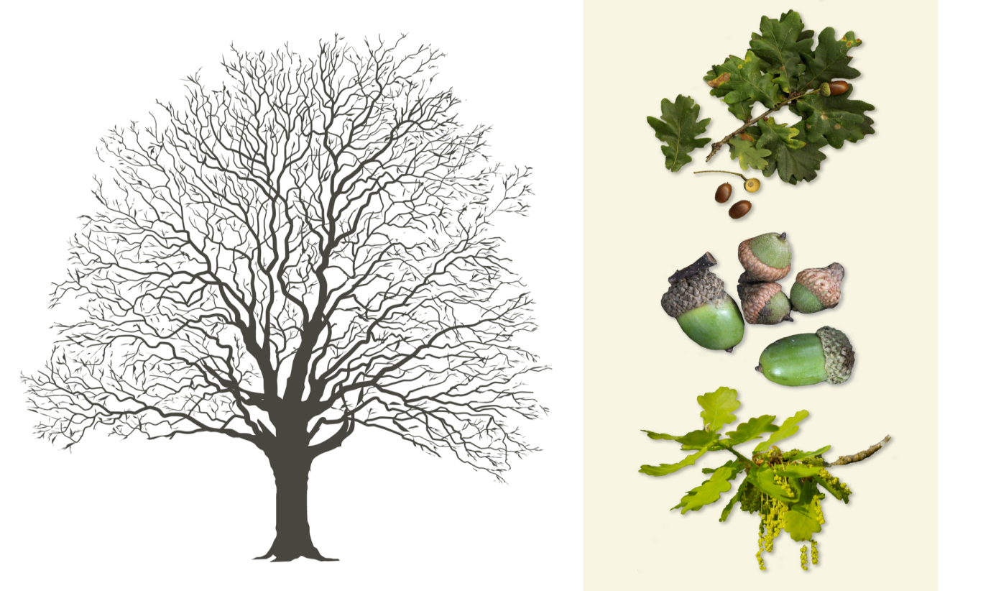

Dęby są jednymi z największych i najodporniejszych drzew rosnących w Polsce. Ich twarde drewno wykorzystywano np. przy budowie statków
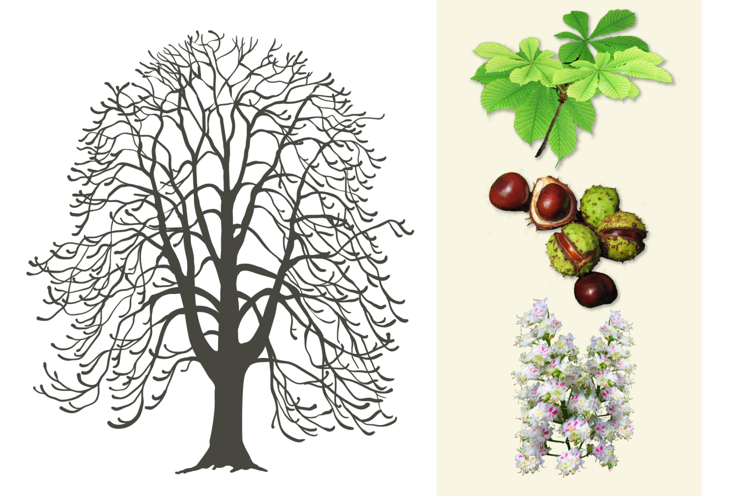
Kasztanowiec jest drzewem pochodzącym z południa Europy. W Polsce sadzony był jako roślina ozdobna. Spotyka się go głównie w parkach
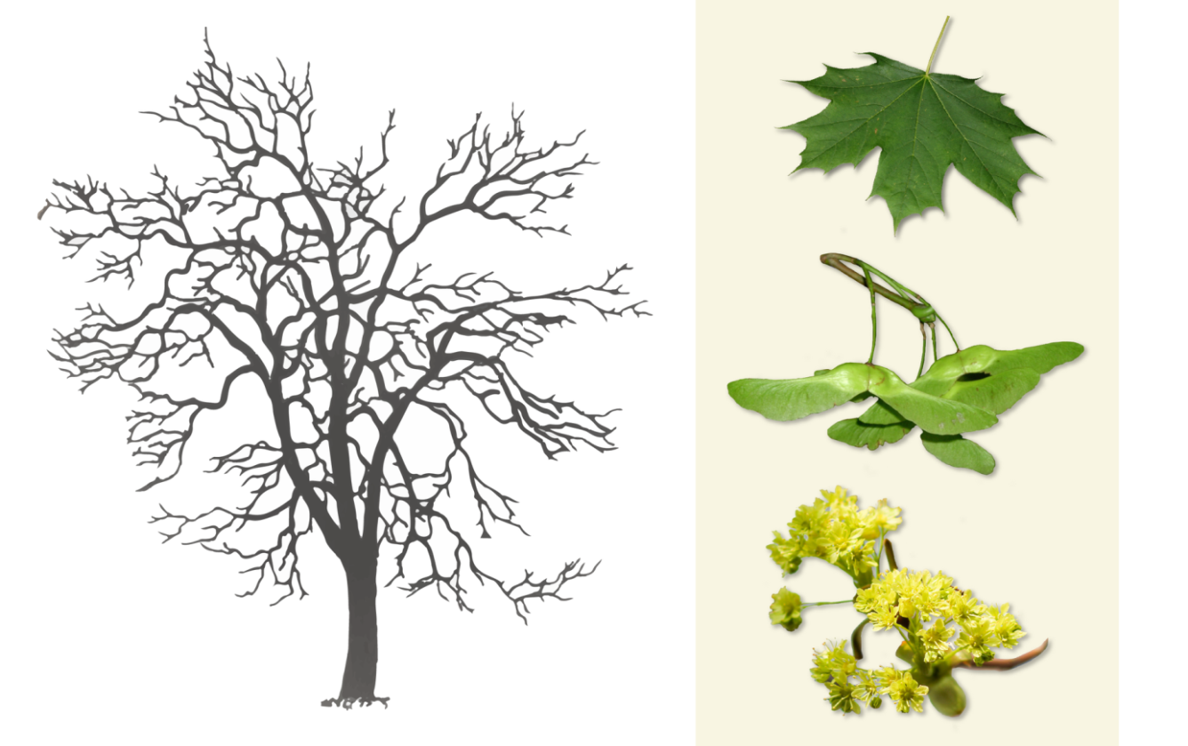
Klon to drzewo wyjątkowo odporne i mało wrażliwe na zanieczyszczenia, dlatego doskonale rośnie w Polsce zarówno w lasach, jak i w miejskich parkach
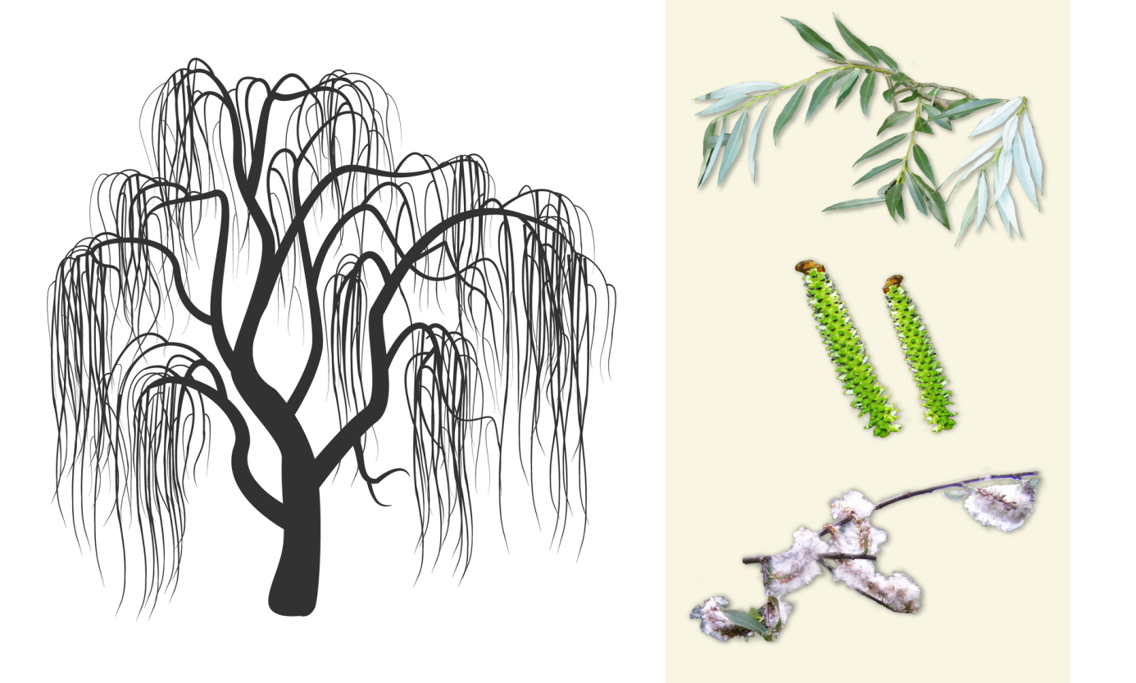
Wierzba to drzewo spotykane głównie w dolinach rzecznych. Potrafi wchłaniać duże ilości wody, więc sadzi się je na terenach podmokłych i narażonych na wiosenne powodzie

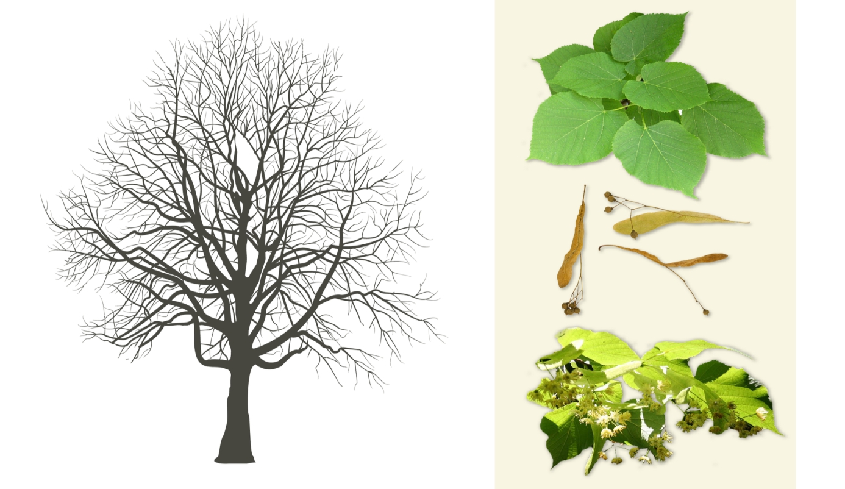
Lipa rośnie głównie w lasach, duże ilości drzewa sadzi się w parkach i ogrodach. Jej kwiaty są chętnie odwiedzane przez pszczoły, dlatego lipy są niezwykle ważnym surowcem do produkcji doskonałej jakości miodu.
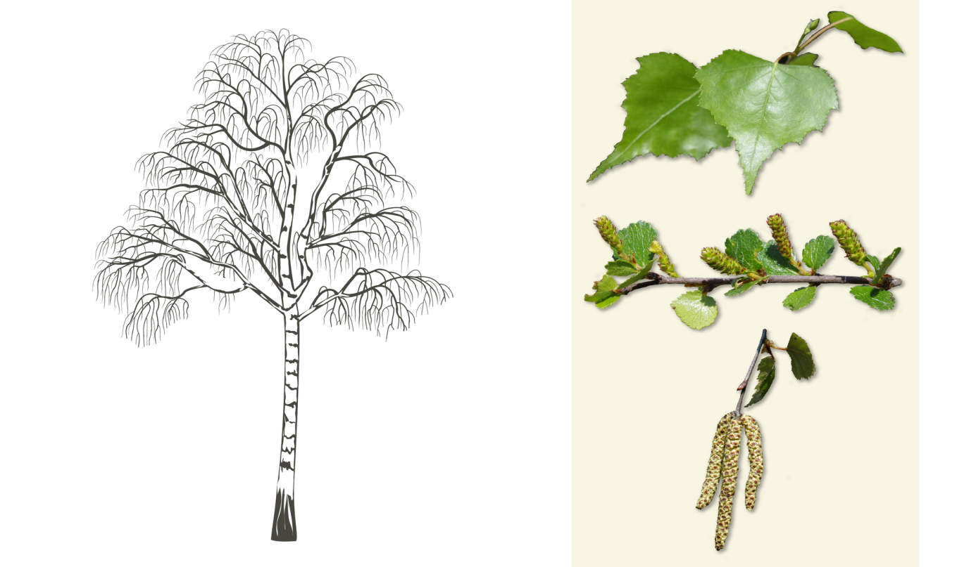

Brzozy rosną głównie na skraju lasów oraz wszędzie tam, gdzie występują ubogie gleby, na których inne drzewa liściaste nie mogą przeżyć.

Krzewy osiągają wysokość do 5 m. Nie mają pnia głównego (lub jest on bardzo krótki), a zamiast niego wytwarzają pęk pędów o podobnej grubości.
Krzewy żyjące w naturze, jak leszczyna, trzmielina, bez czarny, kalina, tworzą w lasach liściastych i mieszanych warstwę podszytu. W parkach i ogrodach krzewy sadzi się jako rośliny ozdobne, przykładem są tu bez lilak i forsycja.
W stanie bezlistnym drzewa i krzewy mogą przetrwać mrozy, ponieważ ich pnie pokrywa wielowarstwowy korek (kora), którego martwe komórki wypełnione są powietrzem. Tworzy on warstwę izolującą przed mrozem oraz chroni przed utratą wody. Jednak w okolicach koła podbiegunowego takie zabezpieczenie nie wystarcza. W panujących tam warunkach przetrwać mogą tylko takie gatunki, które dzięki niewielkim rozmiarom zimą w całości okrywane są izolującą od mrozu warstwą śniegu. Dlatego w tundrze drzewa i krzewy mają pokrój niski (karłowaty)
LAS KRZEW --LESZCZYNA
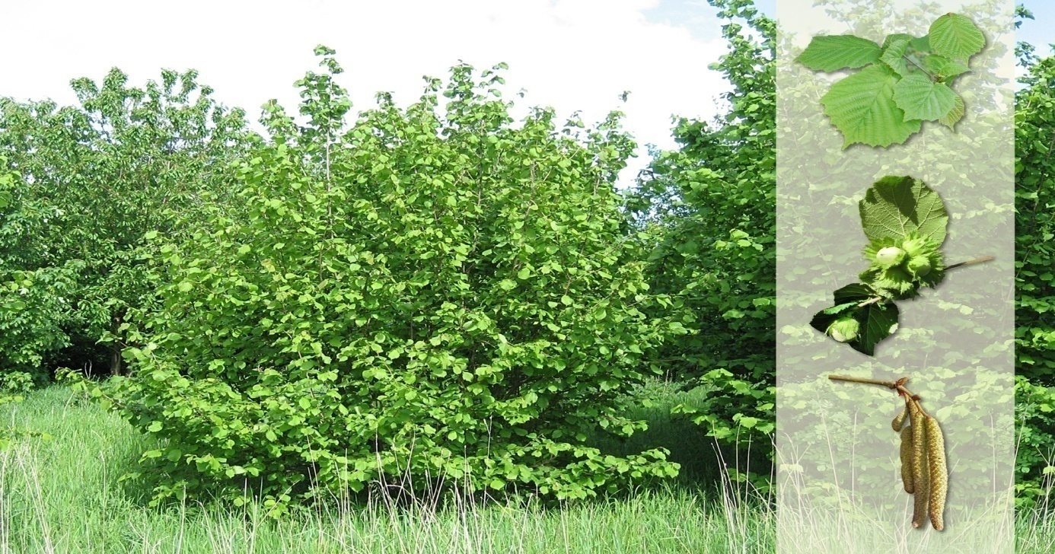
LAS KRZEW - TRZMIELINA
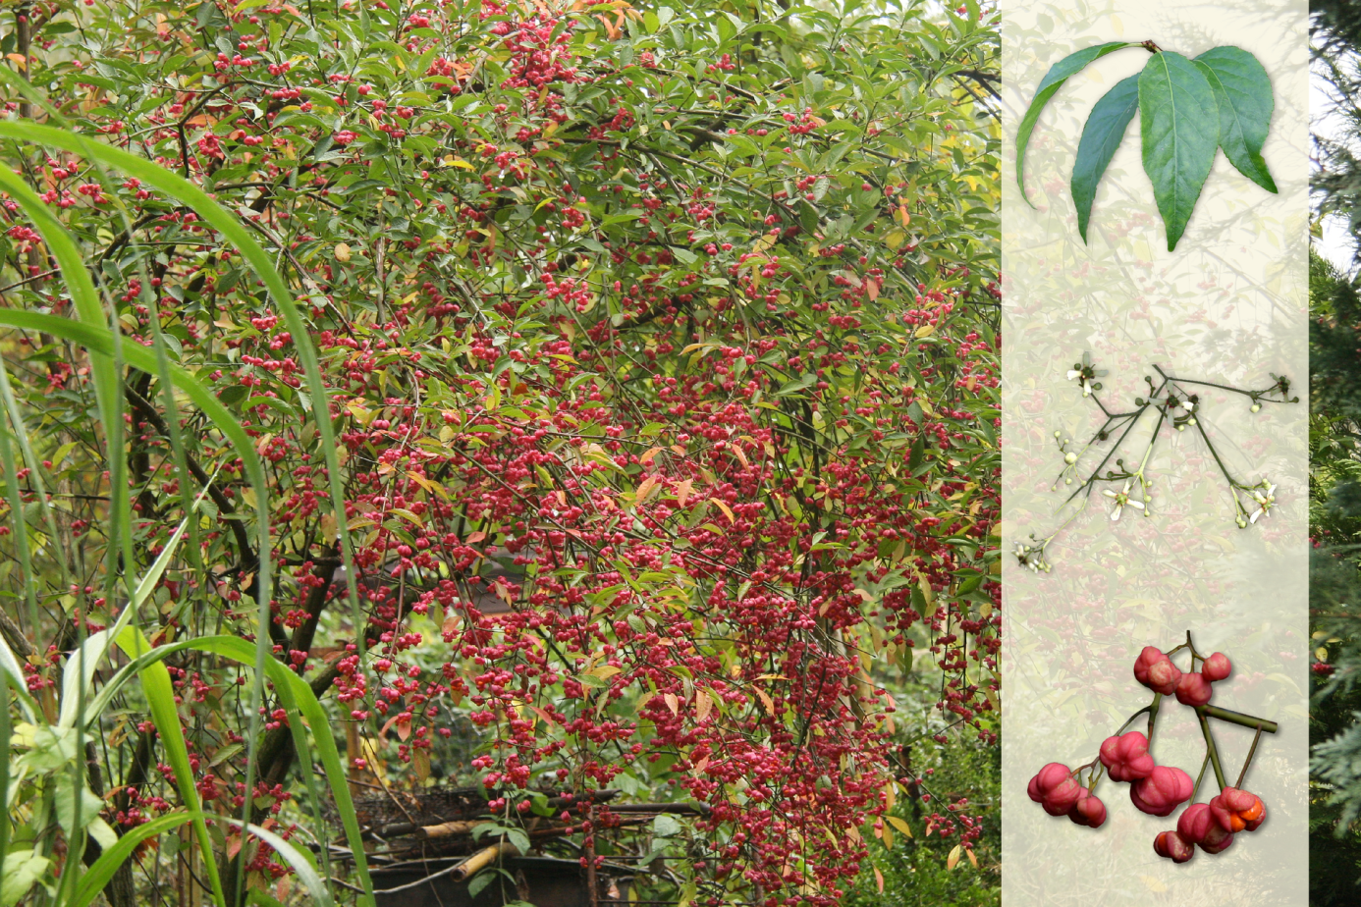

LAS KRZEW BEZ CZARNY
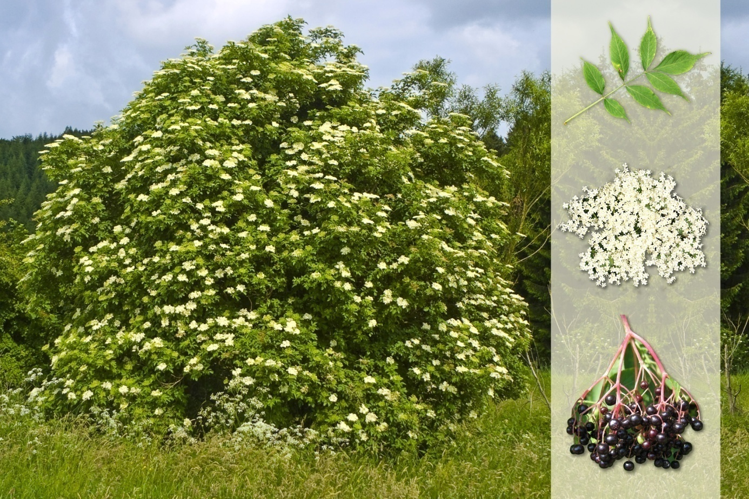
LAS - KRZEW KALINA
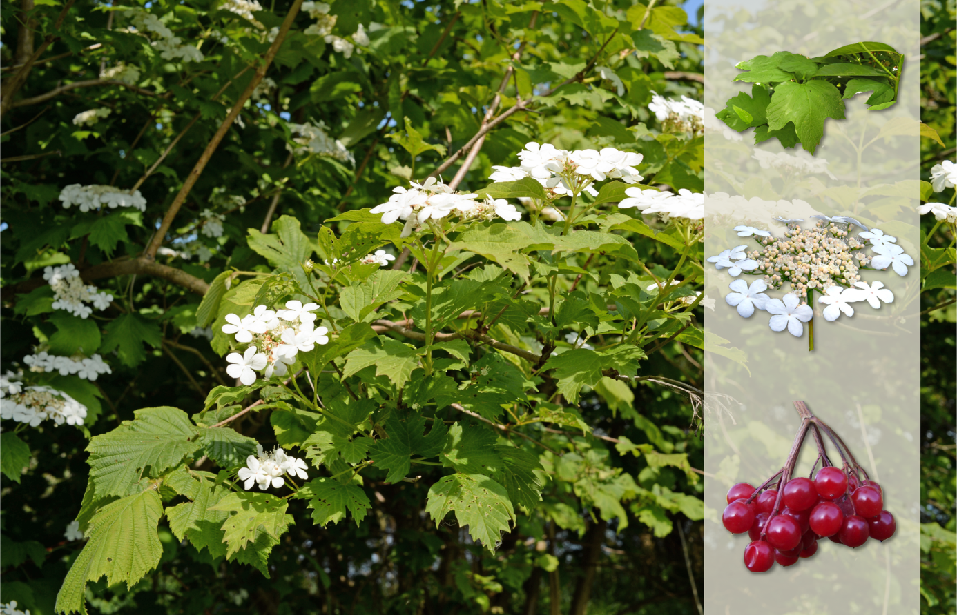

KRZEWY ROSNACE W PARKACH ,OGRODACH forsycja.
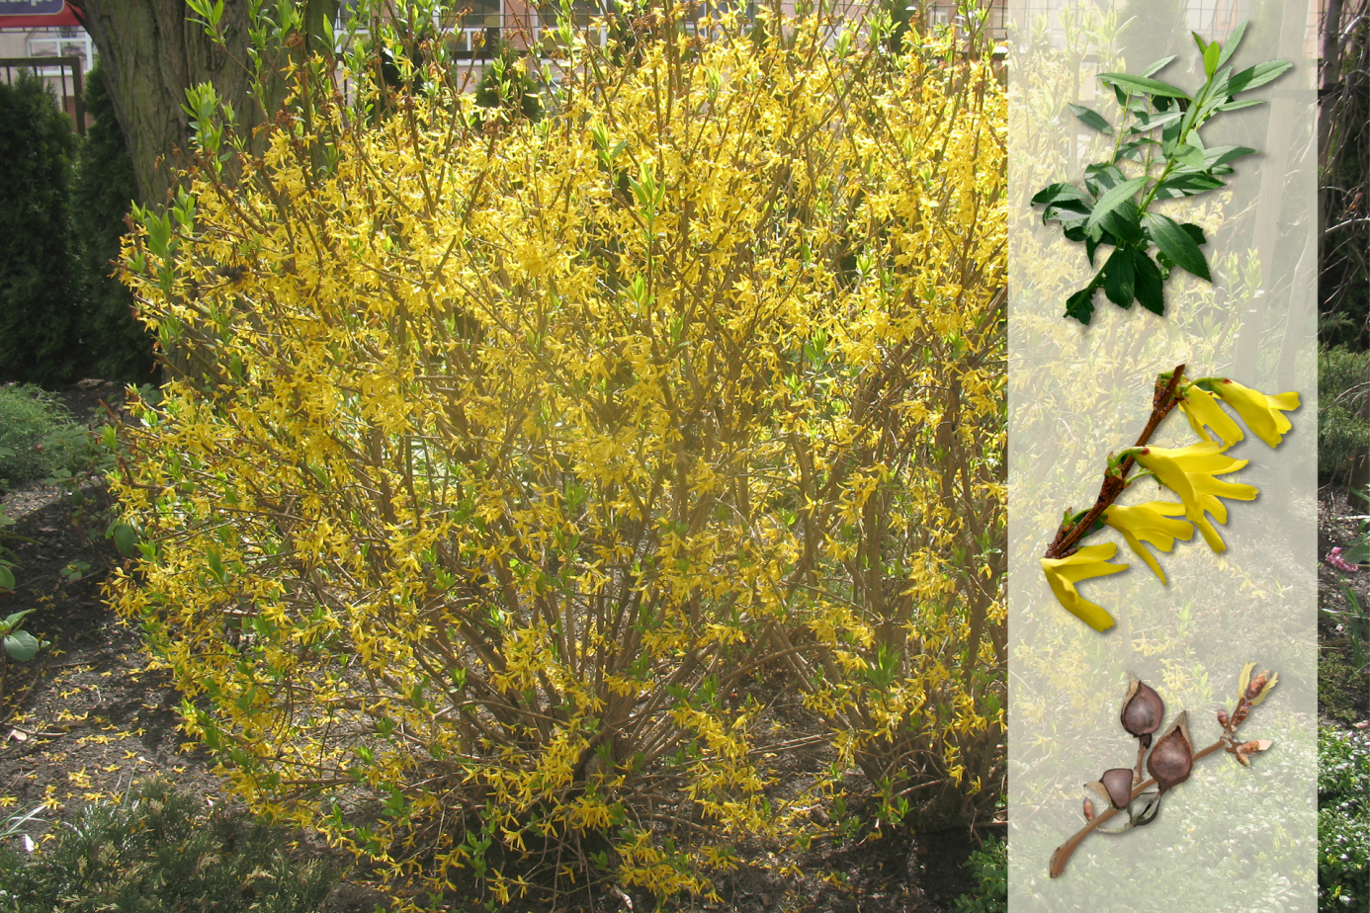

Zdrewniałe rośliny to krzewinki – niskie (do 50 cm) rośliny wieloletnie o trwałych, dosyć cienkich pędach. Niektóre są zimotrwałe ,np.;
- borówka brusznica, której grube, skórzaste liście mogą przetrwać zimę.
- borówka czarna, w okresie jesienno- zimowym pozostają w stanie bezlistnym. Krzewinki występują powszechnie w lasach liściastych i iglastych oraz na torfowiskach.
borówka czarna
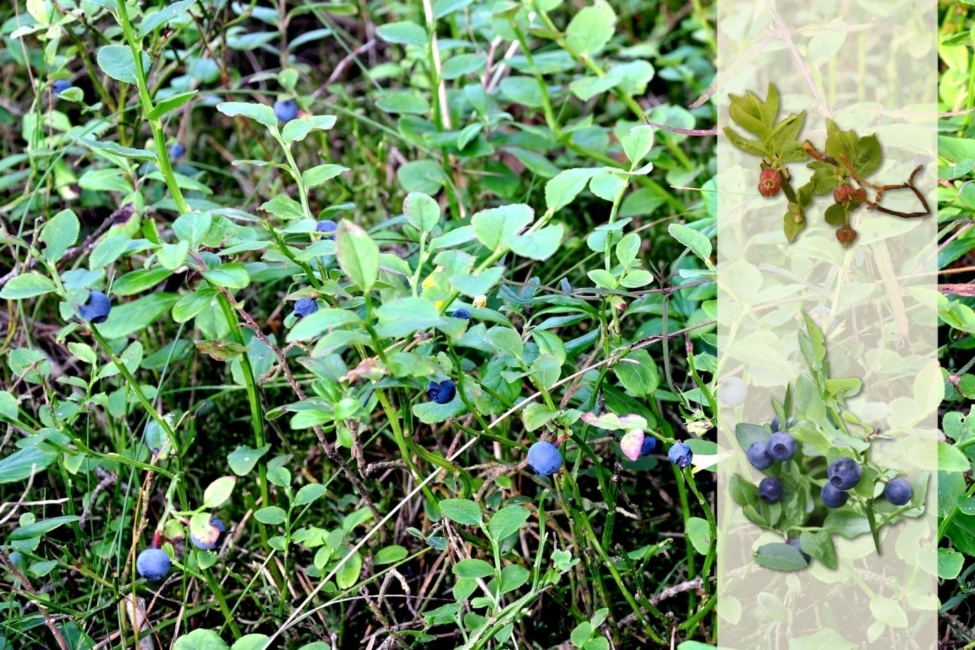

Rośliny zielne mają pędy o łodygach niezdrewniałych i delikatnej budowie. Np.; gatunki jednoroczne, które kończąc wegetację, wydają nasiona i giną.
MAK POLNY
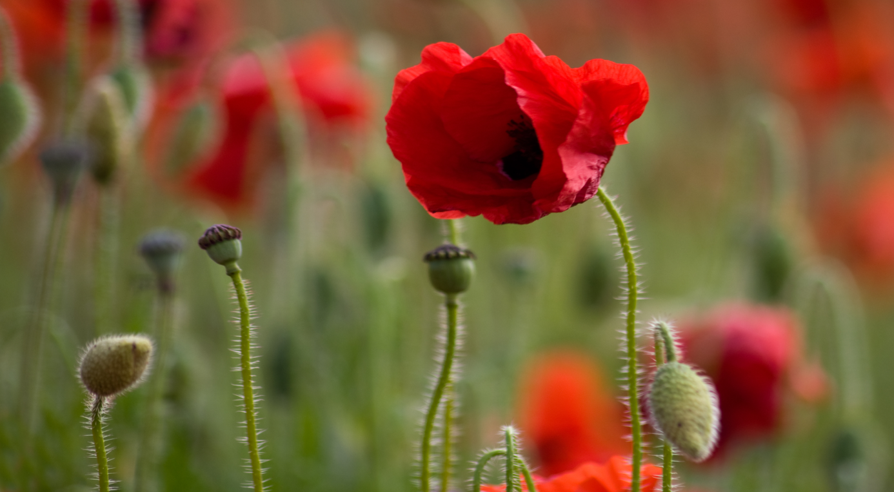
BŁAWAT
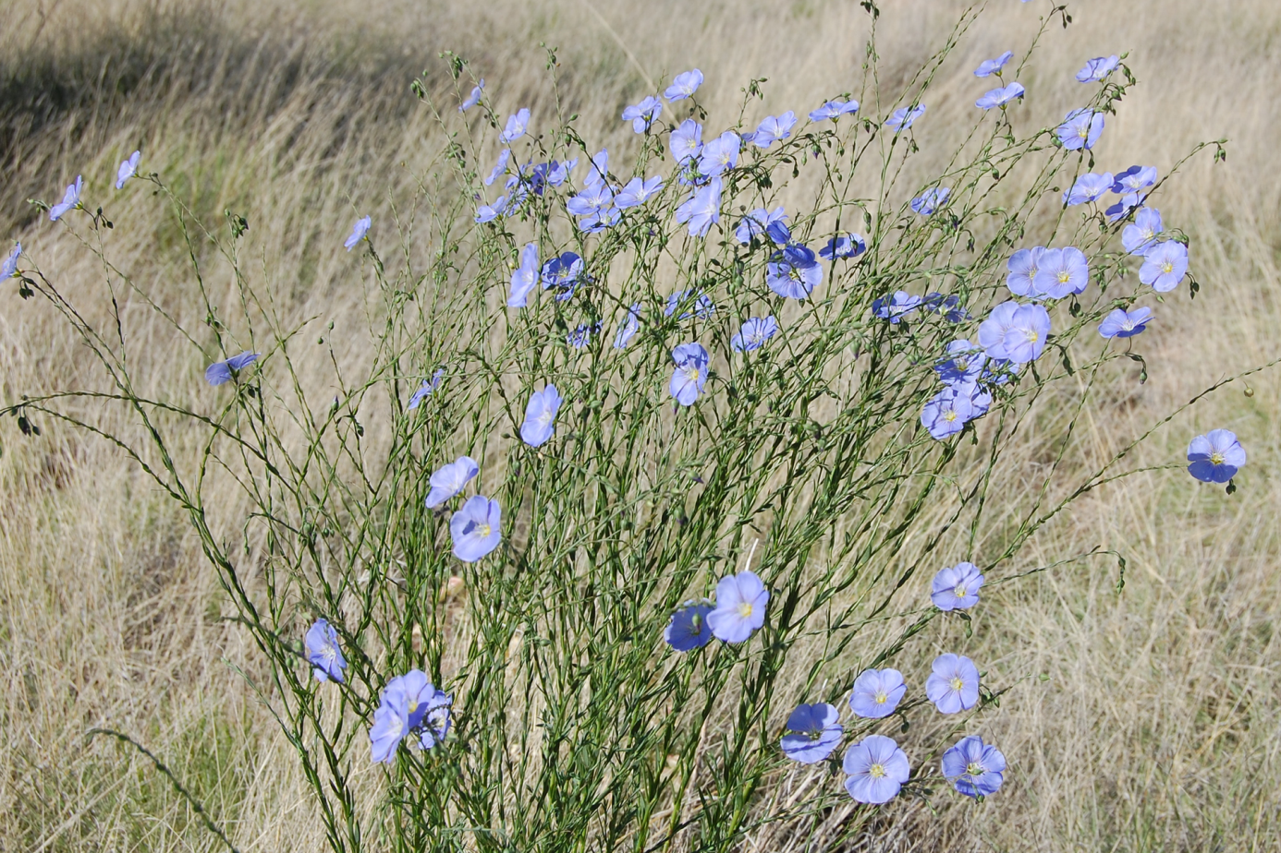
Dłużej żyją rośliny dwuletnie i byliny, którym podziemne organy pozwalają przetrwać okres zimy
KROKUSY
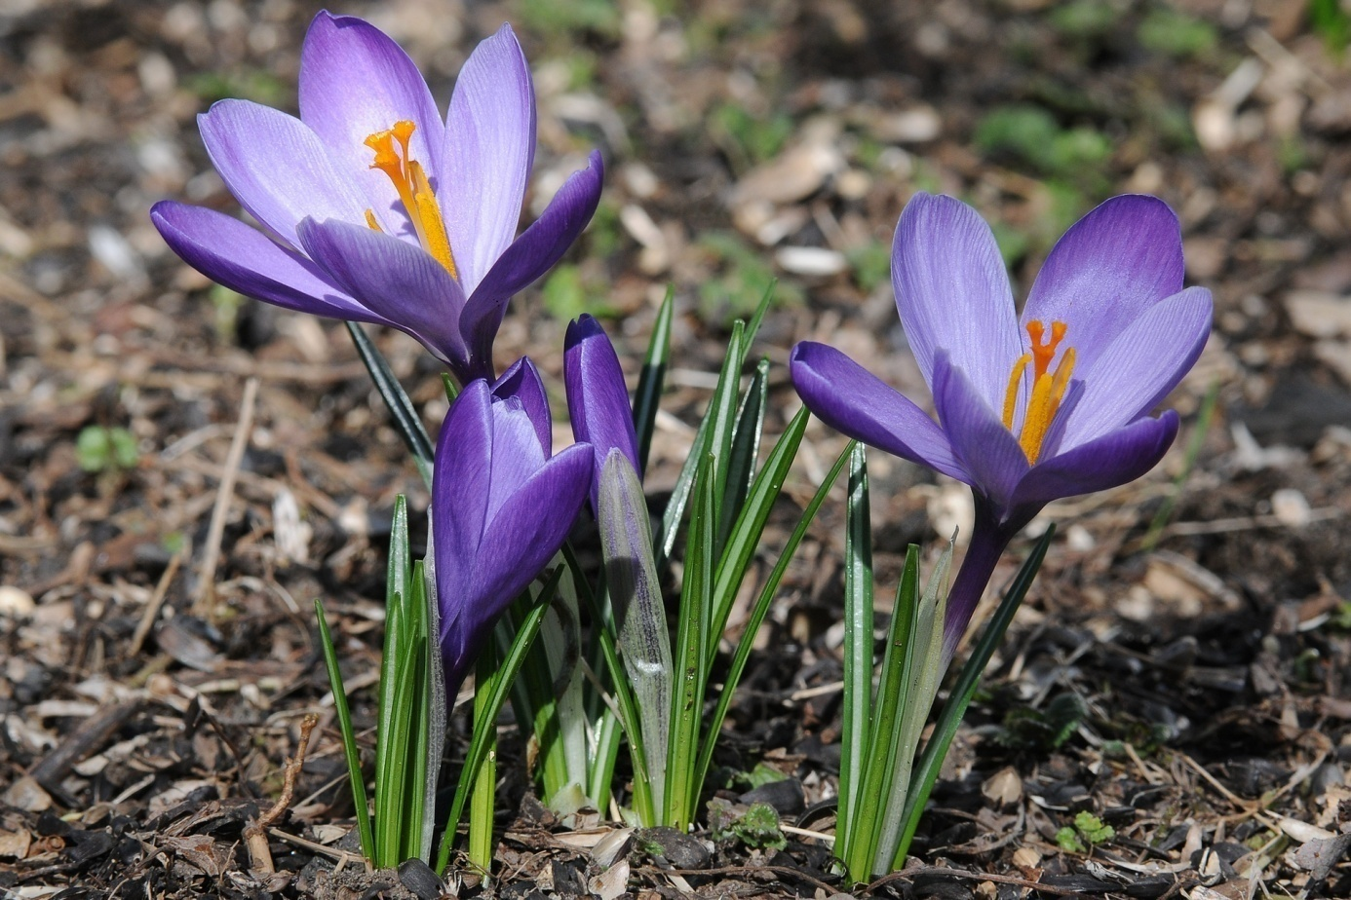
TRAWY
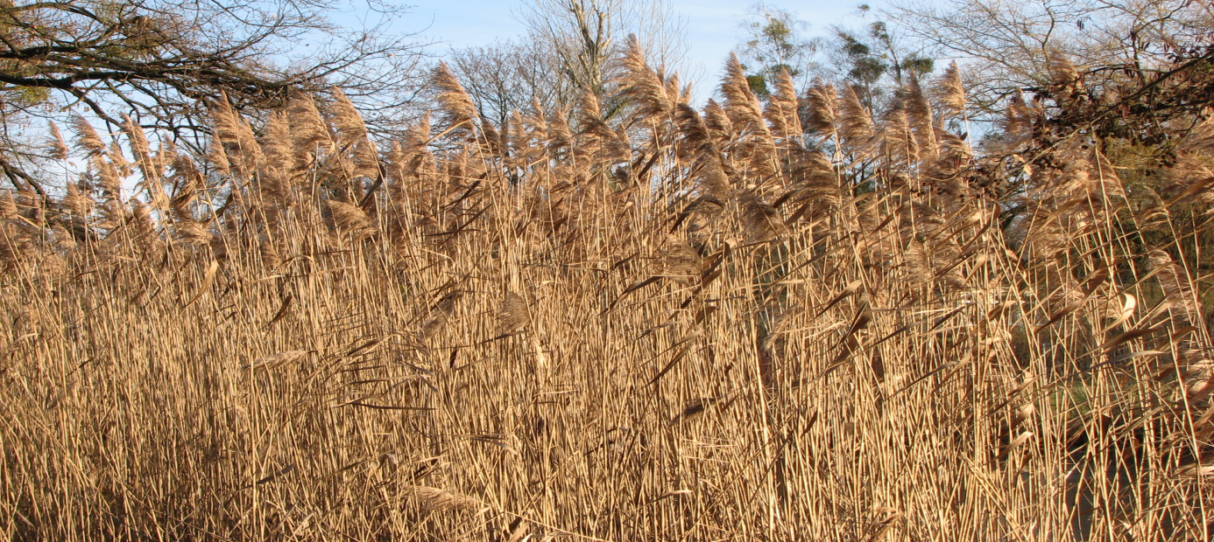

ZADANIE DOMOWE

Polecenie ;1
a). Wymień po 3 przykłady roślin zielnych, drzew i krzewów.

b).zaznacz cechy, /podkreślając które dają roślinom okrytonasiennym przewagę nad nagonasiennymi

- Nasiona ukryte w owocu
- korzenie spichrzowe
- osłonięte zalążki
- wytwarzanie zarodników
- owadopylność
- nagie nasiona leżące na łuskach szyszek

wykonaj ! Polecenie ;2 e-podręczniki

3. Okrytonasienne o niezwykłej budowie
Wśród okrytonasiennych można spotkać rośliny o niezwykłej budowie i sposobie życia. Są wśród nich liany, czyli pnącza, rośliny mięsożerne chwytające owady, rośliny pasożytnicze żyjące kosztem innych roślin, kaktusy, które przystosowały się do życia na pustyni, oraz rośliny wodne.
Łodygi lian z początku są wiotkie i wspinają się po innych roślinach w poszukiwaniu światła. Z czasem drewnieją, a liście rozwijające się na ich szczycie całkowicie odcinają przerośniętą podporę od słońca. Pnącza te żyją głównie w wilgotnych lasach tropikalnych. W klimacie umiarkowanym lianami są bluszcz, winobluszcz czy wiciokrzew.
Kaktusy występują powszechnie na terenach suchych, jak pustynie i stepy. Bardzo dobrze rozwinięty system korzeniowy składający się z długiego korzenia palowego i licznych, rozgałęziających się korzeni bocznych wychwytuje z gleby nawet najmniejszą ilość wody. Przystosowania; Zielone, pękate łodygi wypełnione miękiszem przechowują zapasy wody i przeprowadzają fotosyntezę. Liście są przekształcone w ostre ciernie odstraszające zwierzęta, a ich zredukowana powierzchnia zmniejsza parowanie wody z rośliny.
Rośliny pasożytnicze żyją na innych roślinach – swoich żywicielach. Najczęściej nie mają korzeni ani chlorofilu niezbędnego do fotosyntezy. Ich liście są zredukowane do niezielonych łusek lub zanikają całkowicie. Korzenie przekształcone w nitkowate ssawki wnikają do ciała żywiciela i pobierają od niego składniki pokarmowe i wodę. Przykłady pasożytów roślinnych to kanianka i łuskiewnik, które można spotkać w Polsce. Zielona jemioła jest półpasożytem i sama wytwarza substancje odżywcze. Od drzew, na których żyje, pobiera wodę z solami mineralnymi

Pozdrawiam Bożena Kobylarz
Życzę miłej pracy

